3.11.05 Verwaltung von Tätigkeiten (Fortsetzung 1 - Kundenweise Tätigkeiten)
Die Kundenweisen Tätigkeiten ermöglichen die Definition von kundenbezogenen Berechnungssätzen auf Basis der Tätigkeiten. Die Verrechnungssätze der kundenbezogenen Tätigkeiten werden direkt aus dem Kontakt (Kunden) heraus definiert.
Anmerkung: Die Kundenweisen Tätigkeiten übersteuern die Tätigkeiten, haben aber eine niedrigere Priorität als die Projektweisen Tätigkeiten.
Mit Hilfe der Aktion “Kundenweise Tätigkeiten” wird die Funktionalität aufgerufen und ...
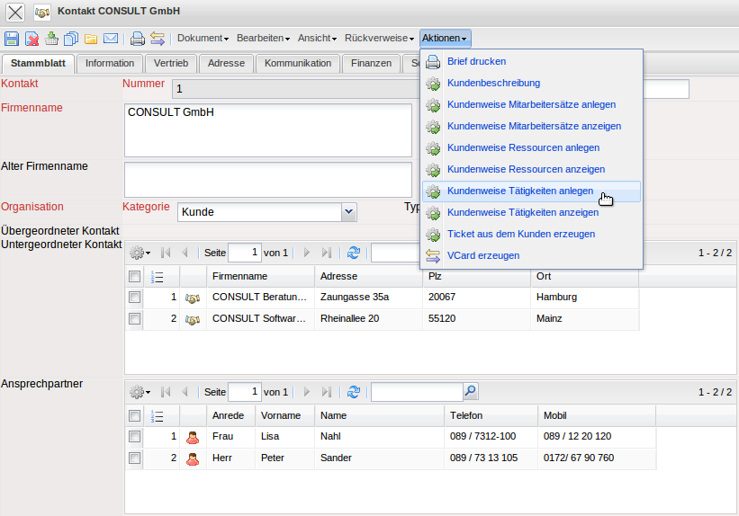
...es öffnet sich eine Übersicht über alle Tätigkeiten. Hier können nun die Einträge markiert werden, die für diesen Kunden explizit angepaßt werden sollen.
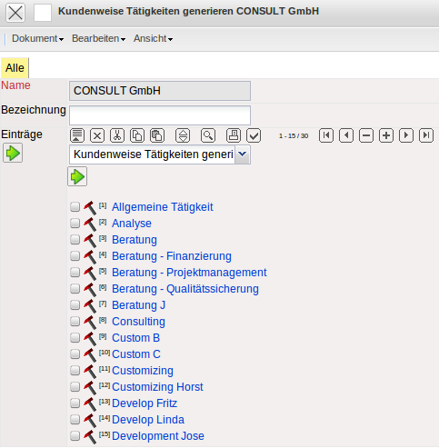
Durch Mausklick auf den grünen Pfeil unter der Aktion “Kundenweise Tätigkeiten generieren” ....
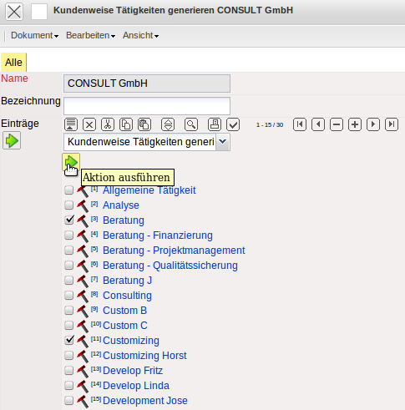
...werden die markierten Tätigkeiten, mit den standardmäßig hinterlegten Verrechnungssätzen angezeigt. Diese können nun für diesen Kunden geändert und abgespeichert werden.
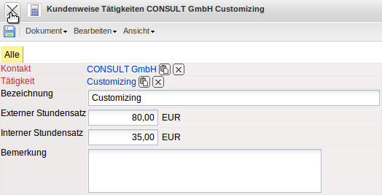
In diesem Beispiel bezieht sich dies auf die Tätigkeit Customizing für den Kunden CONSULT GmbH. Für jedes Projekt für diesen Kunden wird nun (wenn dem Arbeitspaket die Tätigkeit Customizing zugeordnet ist) der Satz von EUR 80,00 pro Stunde angeboten und berechnet.
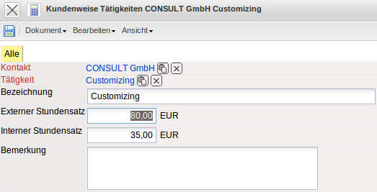
Nach dem Schließen des Dokuments wird die nächste Tätigkeit ...
... kundenbezogen abgeändert (hier die Tätigkeit Beratung).
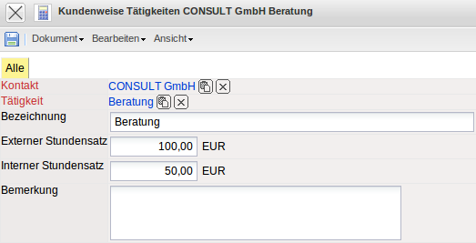
Nach der Änderung der letzten Tätigkeit wird der Dialog “Kundenweise Tätigkeiten” geschlossen.
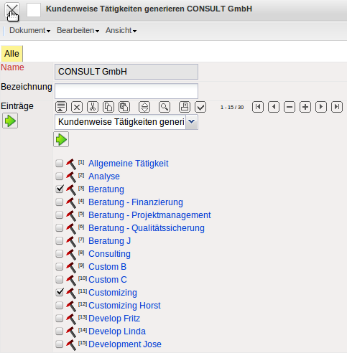
Die Tätigkeiten für einen Kunden können mit Hilfe der Aktion “Kundenweise Tätigkeiten anzeigen” ...
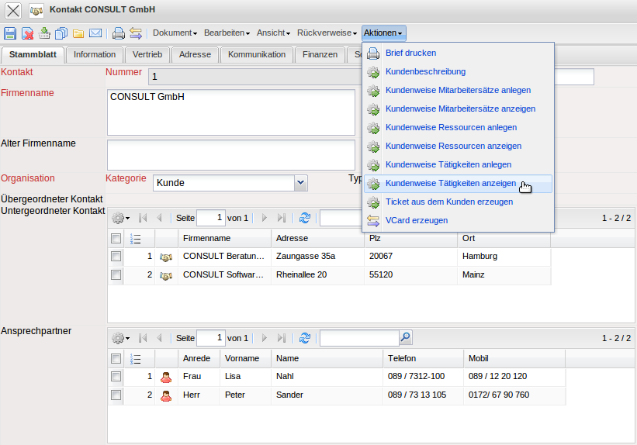
... angezeigt und bearbeitet werden.
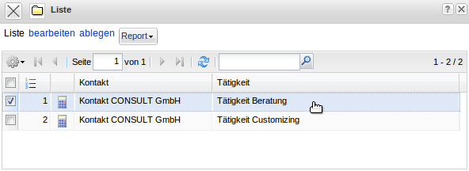
In dem Arbeitspakt eines Projektes das zu dem Kunden gehört, der eine Kundenweise Tätigkeit zugewiesen bekommen hat, wird nun dieser Satz verwendet. Im Arbeitspaket besteht mit Hilfe der Aktion “Stundensätze anzeigen” ...
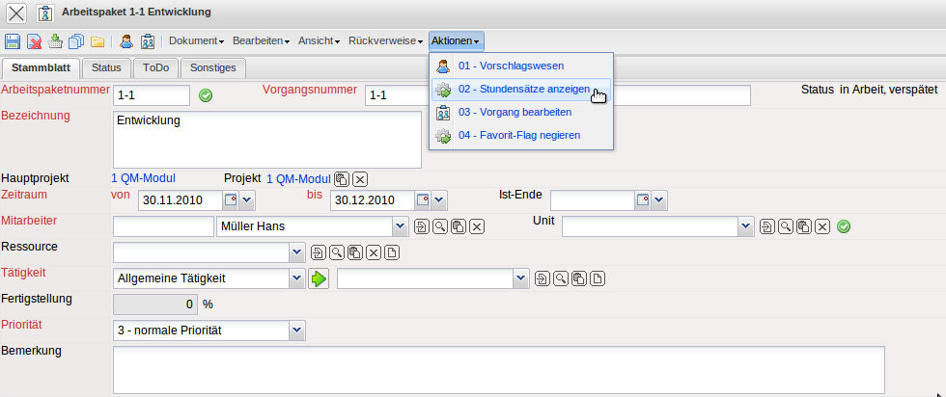
... die Möglichkeit, sich die internen und externen Sätze anzeigen zu lassen.
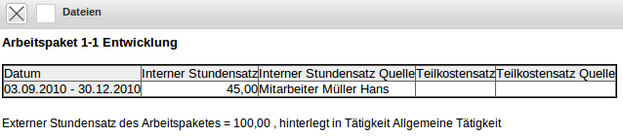
Anmerkung: Diese Sätze sind nicht gültig wenn ein globaler Berechnungssatz besteht oder projektweise Tätigkeiten definiert sind. Die globalen Berechnungssätze können im Projekt, Kunden oder Mitarbeiter hinterlegt sein und übersteuern alle Tätigkeitssätze. Die projektweisen Tätigkeiten übersteuern (wenn vorhanden) ebenfalls die kundenweisen Sätze, damit Ausnahmen für einzelne Projekte abgebildet werden können.
...Fortsetzung

